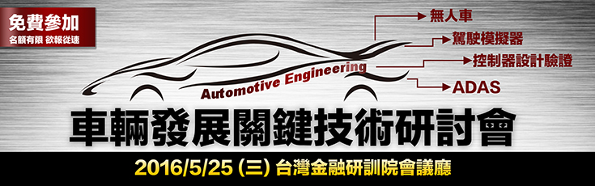
活動介紹
近來，汽車科技成為國內外大型車展、電子展最熱門的話題，如ADAS先進駕駛輔助系統、電動車等等。為致力於提供國內車輛開發業者最先進的車輛工程技術，思渤科技本次與工業技術研究院機械所、國立臺北科技大學車輛科技研發中心、車輛研發聯盟合力舉辦車輛發展關鍵技術研討會，即將提供您最堅強講師的陣容與豐富議題!!
研討會內容涵蓋自動駕駛、機電整合、設計最佳化、車輛領域之數學應用等。下午則依應用領域分為車輛系統測試、ADAS & Driving Simulator、控制器設計與驗證三個場次，力邀多名產學界菁英，帶來車輛驅控器、動力系統、駕駛模擬器、車輛安全及設計驗證等相關議題，豐富的國內外實務案例與經驗分享，獻給您最頂尖 的車輛工程技術知識!
本次研討會免報名費，誠摯邀請全台灣車廠、研究單位、學術單位蒞臨年度車輛開發技術盛會!
研討會地點
台灣金融研訓院會議廳 台北市中正區羅斯福路三段62號
日期 / 時間
2016.05.25 (三) 09:00 開始報到 (研討會至16:30 結束)

主辦單位 / 協辦單位
思渤科技股份有限公司/工業技術研究院機械所、國立臺北科技大學車輛科技研發中心、國立屏東科技大學車輛工程系
上午議程
- 自動駕駛車技術與挑戰
江文書 組長│工業技術研究院機械與系統研究所 智慧車輛技術組
- 從元件設計到系統設計— 機電整合系統之車用電子驅動器開發
Marius Rosu 產品經理│ANSYS Inc.
- Better method, better design, better car - Objective based engineering by Optimus
蔣技贇 中國區經理│NOESIS Solutions
- 數學模型在汽車動力系統控制與測試中的應用
申鐵龍 教授│日本上智大學
下午議程
Track A- 車輛系統設計與測試
- EV/HEV之整合模擬方案 / 葉子涵 工程師│思渤科技
- 車輛動力系統目標導向分析與最佳化設計技術 / 藍亦維 研究員│工業技術研究院
- 電動化車輛驅控器設計開發與整合發展技術 / 張欣宏 經理│工業技術研究院
- 非線性模型預測控制 / 陳鈞順 工程師│思渤科技
Track B- ADAS & Driving simulator
- Model-based ADAS 控制系統設計與開發 / 陳正夫 資深經理│華創車電
- FORUM8 駕駛模擬器系統開發案例介紹 / Katsumi Matsuda 系統銷售經理│FORUM 8
- 主動式巡航控制系統模擬平台之建立 / 郭儒璋 工程師│思渤科技
- 車道維持系統/車道跟隨系統之發展 / 陳柏全 教授│國立臺北科技大學
Track C- 控制器設計與驗證 (V&V)
- 汽車電子系統功能安全之安全分析與驗證方法 / 張國樑 主任│SGS
- Model-based 控制器開發軌道車與汽車電子系統為例 / 馮剛 顧問│ANSYS Inc.
- Woodward車用控制器設計與 RCP 測試套件解決方案與應用實例 / 楊可農 工程師│思渤科技
- 車用 HIL 技術發展與多控制器失效驗證技術 / 林君穎 研究員│工業技術研究院
詳細研討會議程與內容說明請至活動網頁查詢
︱一年僅此一次 活動免費含精美午餐 歡迎您的與會︱
★報名方式★
網站報名 | 請點選或複製此連結 http://goo.gl/ju8PbT上網報名
E-mail 報名 | 下載報名表格，填妥後 e-mail 至 mktservice@cybernet-ap.com.tw
傳真報名 | 下載報名表格，填妥後傳真至 03-6118-667
電話報名 | 請來電行銷部 03-6118-668 分機 362/ 363

如有任何問題請來電 03-6118-668 或 寄信 mktservice@cybernet-ap.com.tw
如您不想要收到思渤科技的電子報，請點此取消訂閱
www.cybernet-ap.com.tw
思渤科技股份有限公司

